**TRƯỜNG CAO ĐẲNG CÔNG NGHỆ THỦ ĐỨC**

**KHOA CÔNG NGHỆ THÔNG TIN**

**🙜🕮🙞**



**ĐỒ ÁN MÔN HỌC LẬP TRÌNH JAVA**

**CHƯƠNG TRÌNH QUẢN LÝ BÁN HÀNG**

**PHIÊN BẢN FIT-TDC (2019) *Giảng Viên HD: Cô Nguyễn Thị Hồng Mỹ***

**SV THỰC HIỆN**

**Họ tên SV: MSSV:**

1. Cao Thành Đạt 18211TT3078

2. Hồ Khắc Lĩnh 18211TT5028

***TP. Hồ Chí Minh, Tháng 12 Năm 2019***

**LỜI NÓI ĐẦU**

*Chương trình quản lý bán hàng ra đời nhằm giải quyết nhu cầu quản lý về hàng hóa, nhân viên , khách hàng giúp ích rất nhiều cho các cửa hàng hiện này*

*Từ những nhu cầu trên mà nhóm em quyết định chọn xây dựng chương trình quản lý Bán Hàng với nhiều tính năng hơn đáp ứng được nhu cầu của người dùng.*

*Trong quá trình xây dựng chương trình nhóm tụi em dựa trên những kiến thức đã được học tại trường, tại lớp và vận dụng kiến thức trên YouTube, Google*

*Do trình độ kiến thức và thời gian nghiên cứu còn hạn hẹp nên bài báo cáo không tránh khỏi những thiếu sót, em rất mong nhận được sự đóng góp của cô để đồ án của em được hoàn thiện hơn.*

*Em xin gửi lời cảm ơn chân thành đến cô Nguyễn Thị Hồng Mỹ. Trong quá trình nghiên cứu đồ án, cô đã tạo điều kiện cung cấp những kiến thức liên quan, tận tình hướng dẫn cũng như tạo mọi điều kiện thuận lợi để em có thể hoàn thành tốt đề tài.*

***Trân trọng***

1. ***Mô tả về đồ án Quản Lý Bán Hàng***

Phần mềm quản lý bán hàng dựa trên những nhu cầu cần thiết của hầu hết các cửa hàng hiện nay nên nhóm em đã xây dựng ra phầm mềm để quản lý được các hàng hóa, quản lý nhân viên, quản lý khách hàng, quản lý hóa đơn và xem được chi tiết hóa đơn.  
Dữ liệu lấy từ DataBase kết nối với MySQL

1. ***Công cụ hỗ trợ để hoàn thành đồ án***

- Ngôn ngữ Java  
- Phần mềm viết code: NetBeans IDE 8.0.2  
- Sử dụng một số thư viện để kết nối với Database và Calendar để chọn ngày

1. ***Danh sách các chức năng trong phần mềm***

- Người dùng đăng nhập tài khoản vào để truy cập đến quản lý  
- Đọc file lên từ Database (MySQL)  
- Quản Lý Nhân Viên(Thêm, Xóa, Sửa, Tìm Kiếm Nhân Viên)  
- Quản Lý Khách Hàng(Thêm, Xóa, Sửa, Tìm Kiếm Khách Hàng)  
- Quản Lý Hàng Hóa(Thêm, Xóa, Sửa, Tìm Kiếm Hàng Hóa)  
- Quản Lý Hóa Đơn(Xem Chi Tiết HD, Xóa , Tìm Kiếm Hóa Đơn)  
- Quản Lý Chi Tiết Hóa Đơn(Hiển thị các chi tiết cụ thể của hóa đơn)  
- Bán Hàng dành cho Nhân Viên(Thêm xóa sản phẩm trong giỏ hàng, tính tiền sản phẩm)

1. ***Sơ đồ lớp***

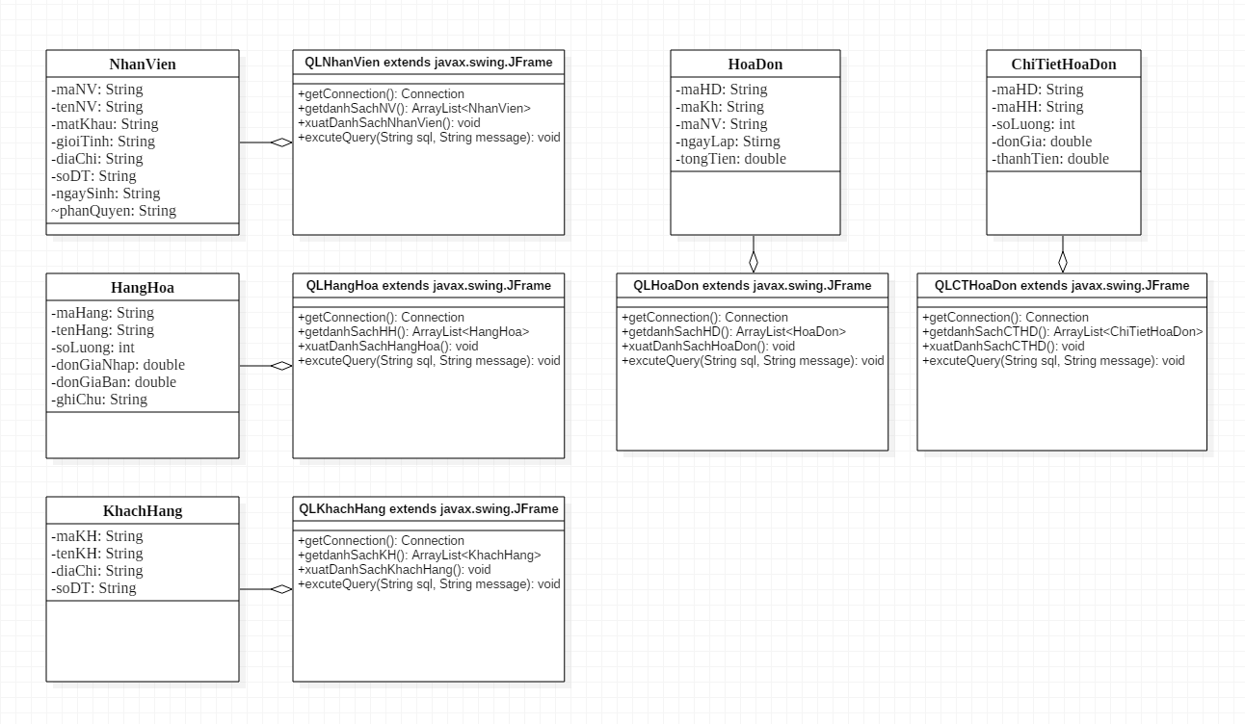

1. ***Database từ Localhost(Phần mềm Wamps)***

Tên đăng nhập phần mềm: root  
Mật khẩu phần mềm: để trống  
* ***Bảng Nhân Viên***

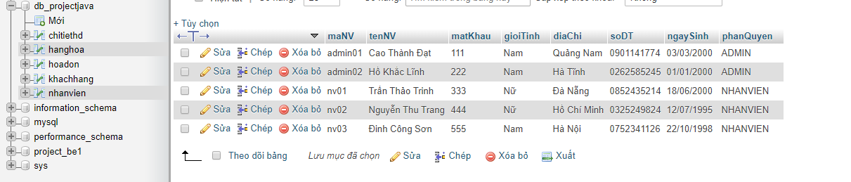

* ***Bảng Khách Hàng***

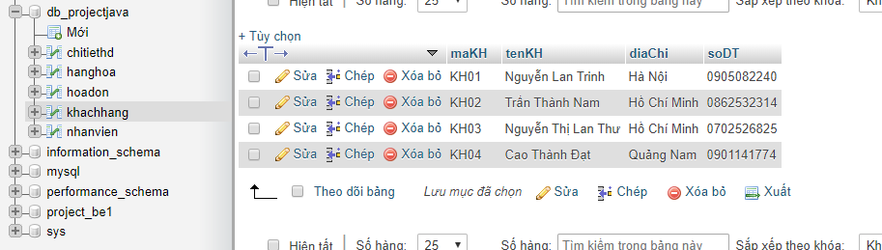

* ***Bảng Hàng Hóa***

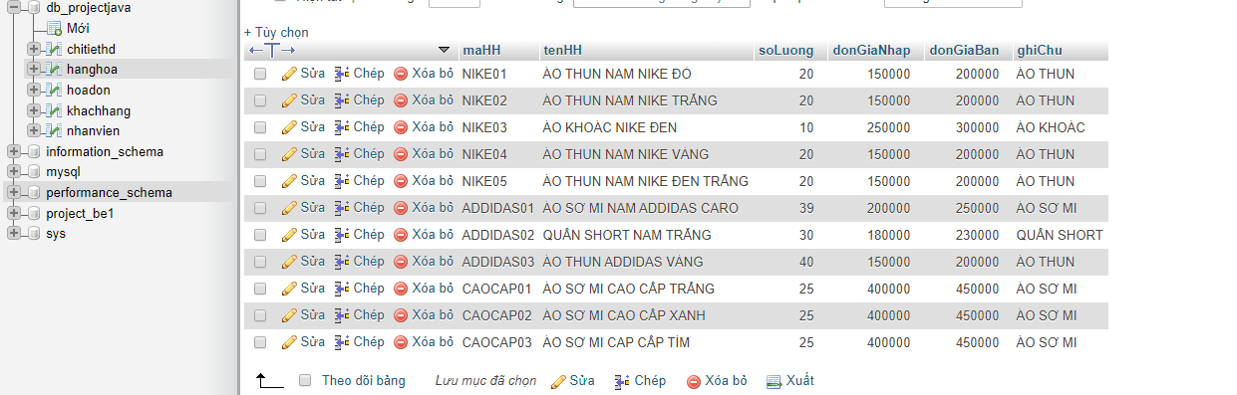

* ***Bảng Hóa Đơn***

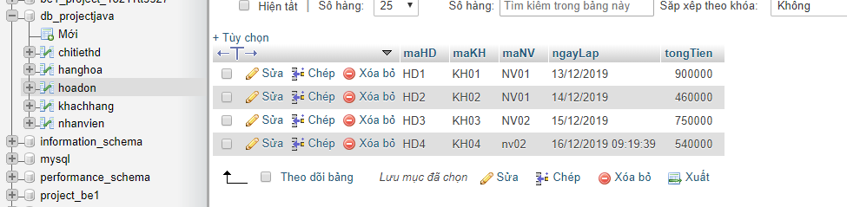

* ***Bảng Chi Tiết Hóa Đơn***

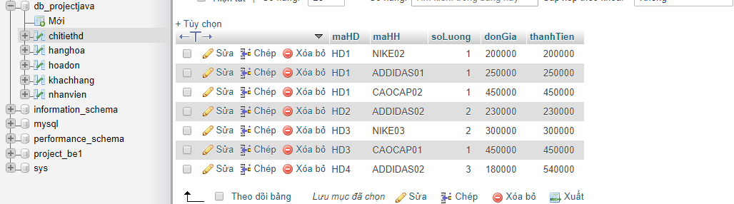

1. ***Chi Tiết Của Từng Chức Năng***

***\** Form đăng nhập**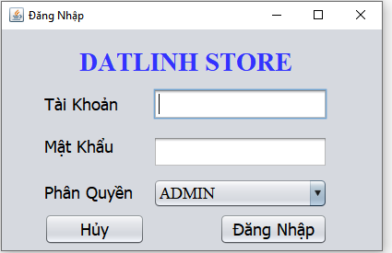

Sẽ cho người dụng nhập vào tài khoản mật khẩu và chọn quyền đăng nhập của mình. Nếu đăng nhập chính xác sẽ cho đến form quản lý tương ứng theo từng quyền  
 +Đăng nhập thành công khi quyền admin sẽ chuyển tới form quản lý của Admin  
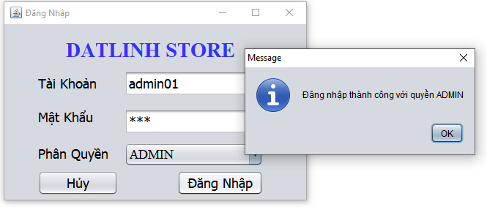

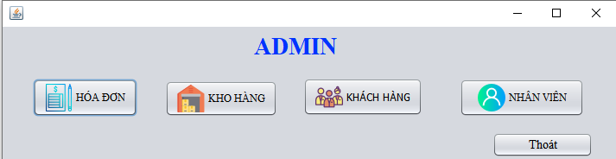

Admin sẽ có quyền truy cập đến Form QLHoaDon, QLHangHoa, QLKhachHang,QLNhanVien

+ Đăng nhập thành công khi quyền NHANVIEN sẽ chuyển tới form quản lý của Nhân Viên

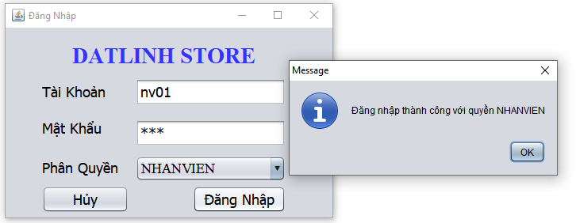

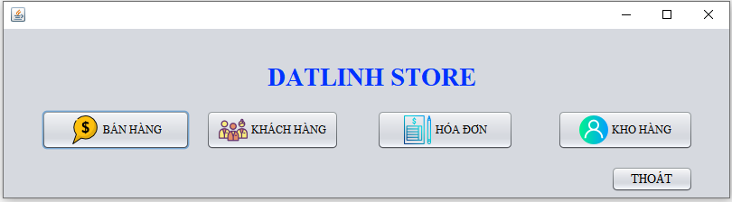

Nhân viên sẽ có quyền truy cập đến các Form BanHang, Form, QLKhachHang, Form QLHoaDon, QLHangHoa

Nếu đăng nhập sai hoặc chọn sai quyền thì sẽ báo tài khoản không chính xác

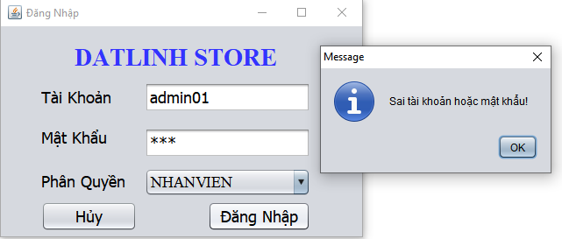

Nếu để trống mà đăng nhập sẽ thông báo  
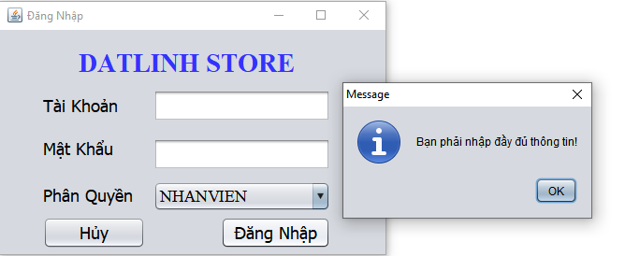

***\** Form Quản Lý Nhân Viên(Quyền Admin)**

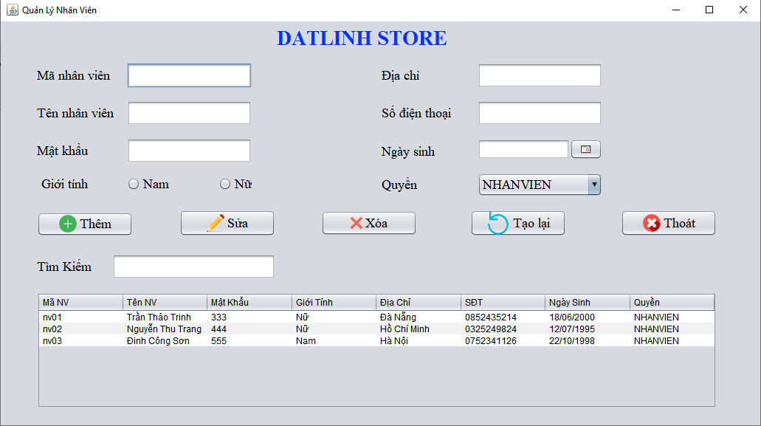

+Thêm Nhân Viên  
 - Nếu chưa nhập gì thêm sẽ thông báo  
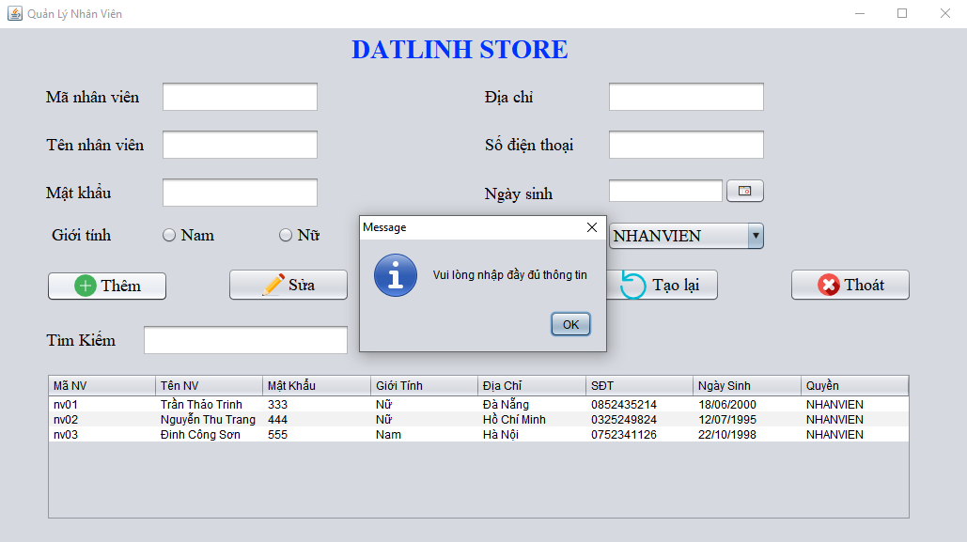

- Nếu thêm thành công

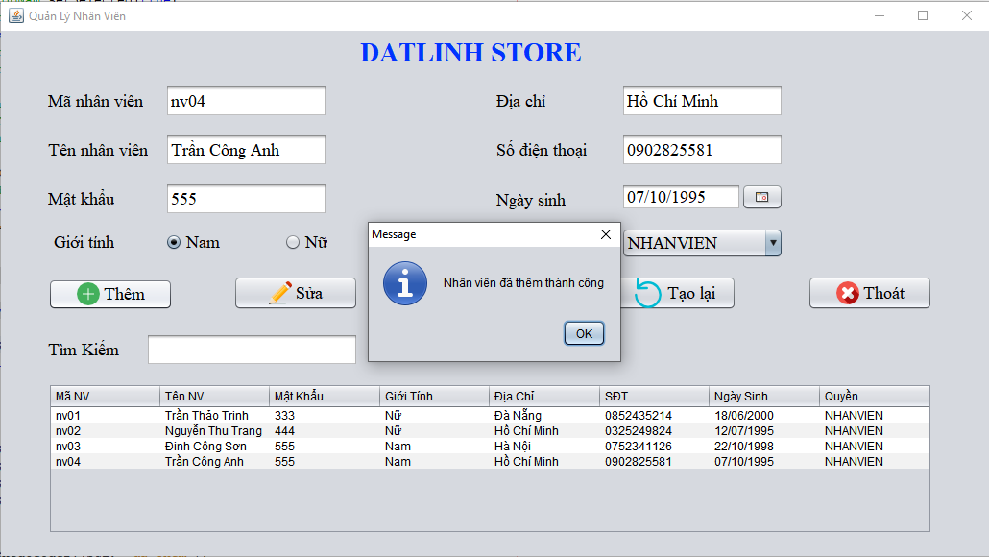

+ Sửa nhân viên

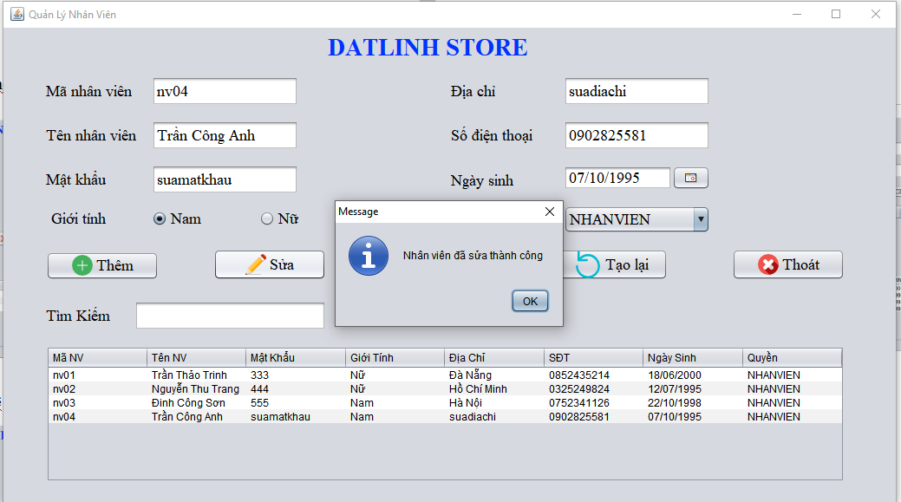

+ Xóa nhân viên

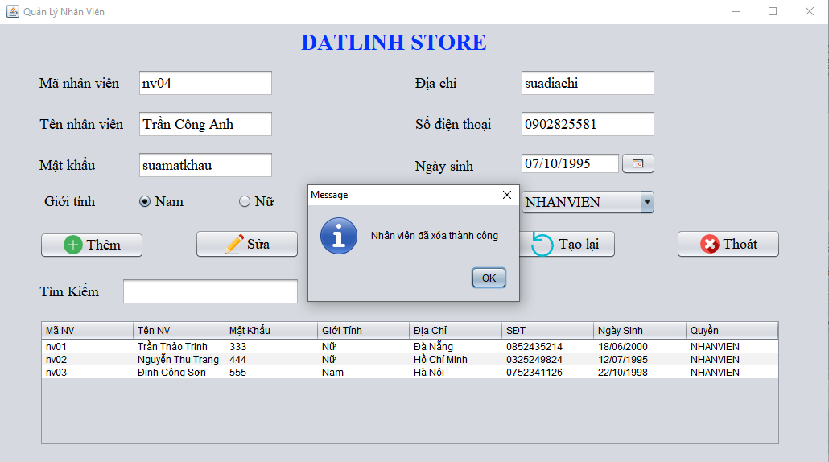

***\** Form Quản Lý Khách Hàng(Quyền Admin và Nhân Viên)**

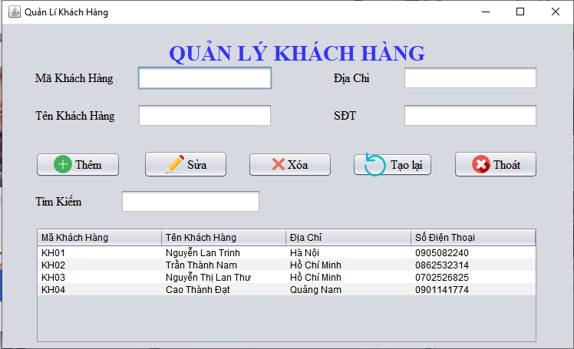

**+** Thêm khách hàng+Nếu không nhập gì mà thêm vào  
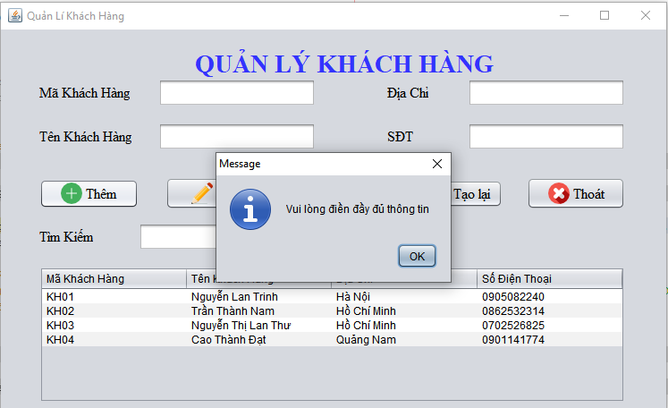

+Nếu thêm thành công  
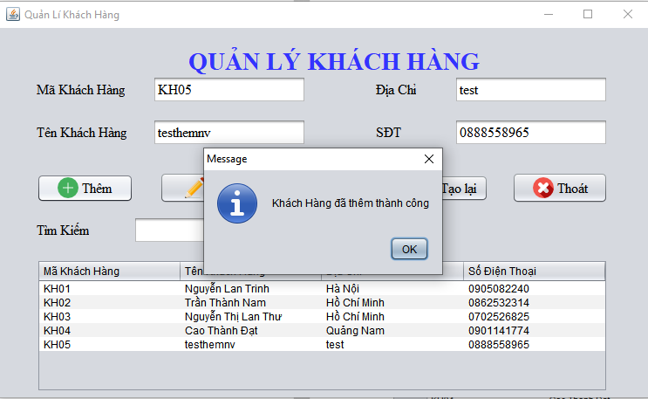

+ Sửa khách hàng  
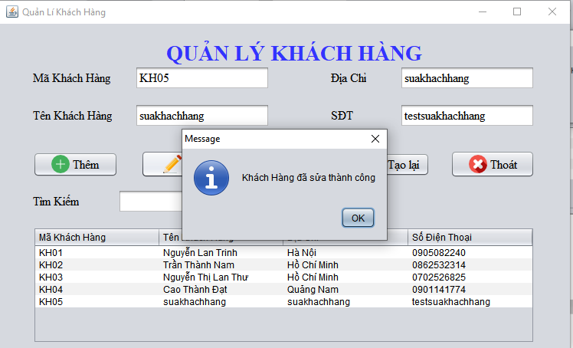

+Xóa khách hàng(sau khi xóa sẽ tự động reset Text)  
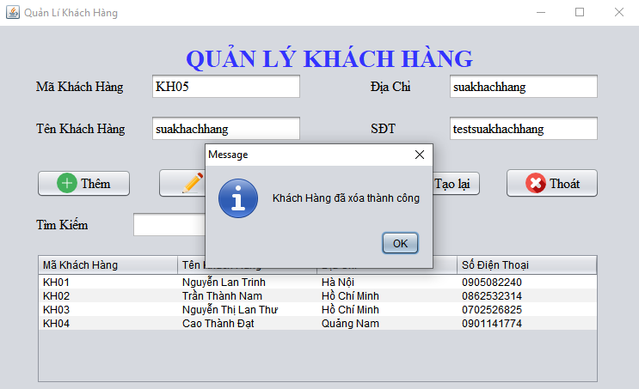

+Thoát  
Khai báo biến tĩnh ở phần quyền khi đăng nhập, nếu là quyền admin thì quay về form quản lý của Admin, còn Nhân Viên thì quay về ô quản lý của Nhân Viên

***\** Form Quản Lý Kho Hàng(Quyền Admin và Nhân Viên)**

+Thêm

-Nếu không nhập gì  
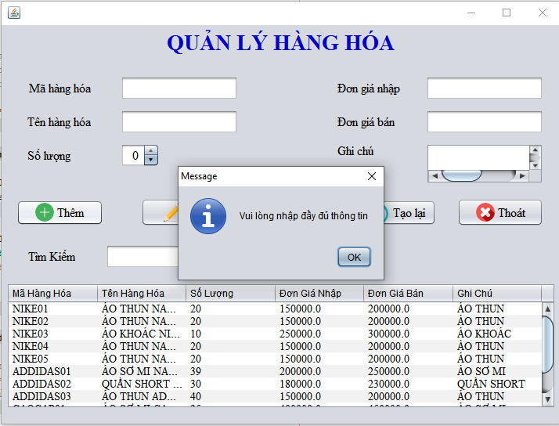

-Nếu thêm thành công  
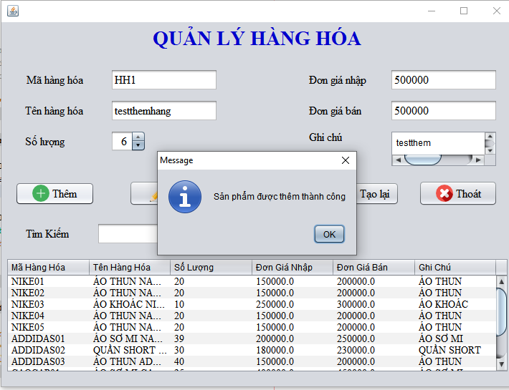

+Sửa

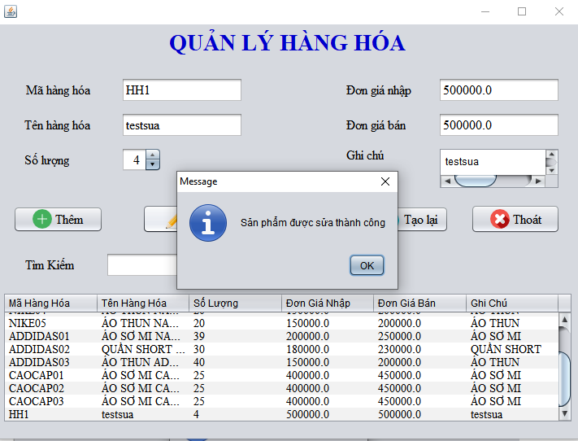

+ Xóa  
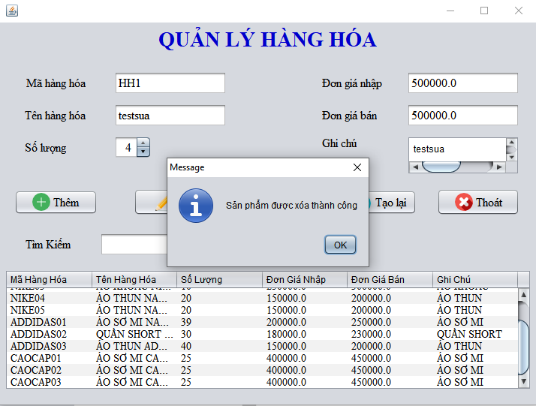

+Thoát  
Khai báo biến tĩnh ở phần quyền khi đăng nhập, nếu là quyền admin thì quay về form quản lý của Admin, còn Nhân Viên thì quay về ô quản lý của Nhân Viên

***\** Form Quản Lý Hóa Đơn và CTHD(Quyền Admin và Nhân Viên)**

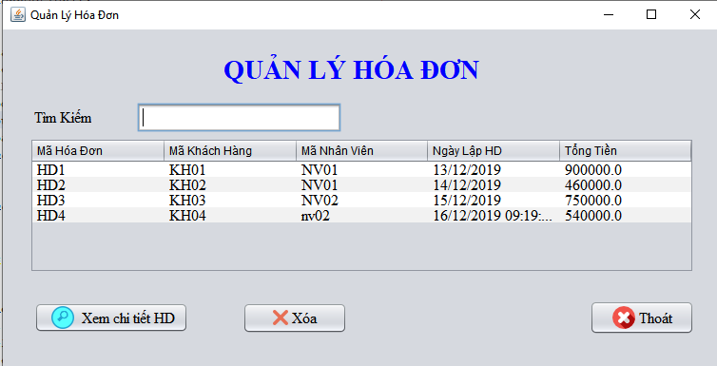

+Xem Chi Tiết Hóa Đơn  
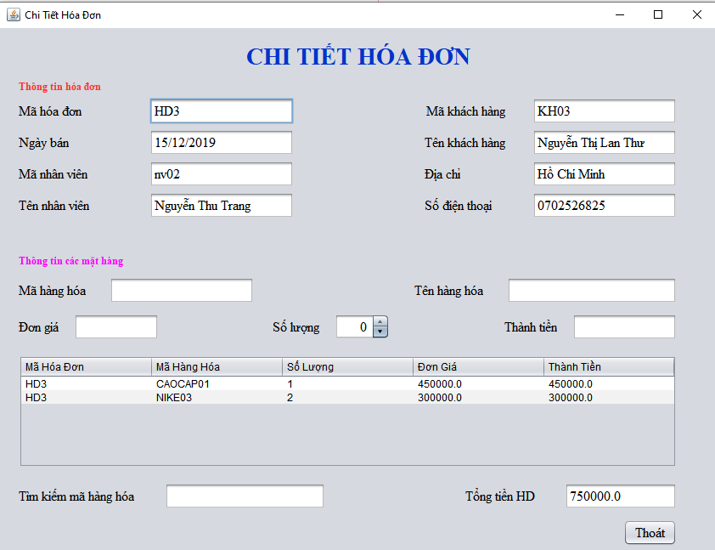

Khai báo các biến tĩnh sẽ lấy được nhân viên nào đang đăng nhập vào tạo hơn đơn và tương tự lấy các tên khách hàng, thông tin sản phẩm có trong hóa đơn

+Thoát  
Khai báo biến tĩnh ở phần quyền khi đăng nhập, nếu là quyền admin thì quay về form quản lý của Admin, còn Nhân Viên thì quay về ô quản lý của Nhân Viên

***\** Form Bán Hàng(Quyền Nhân Viên)**

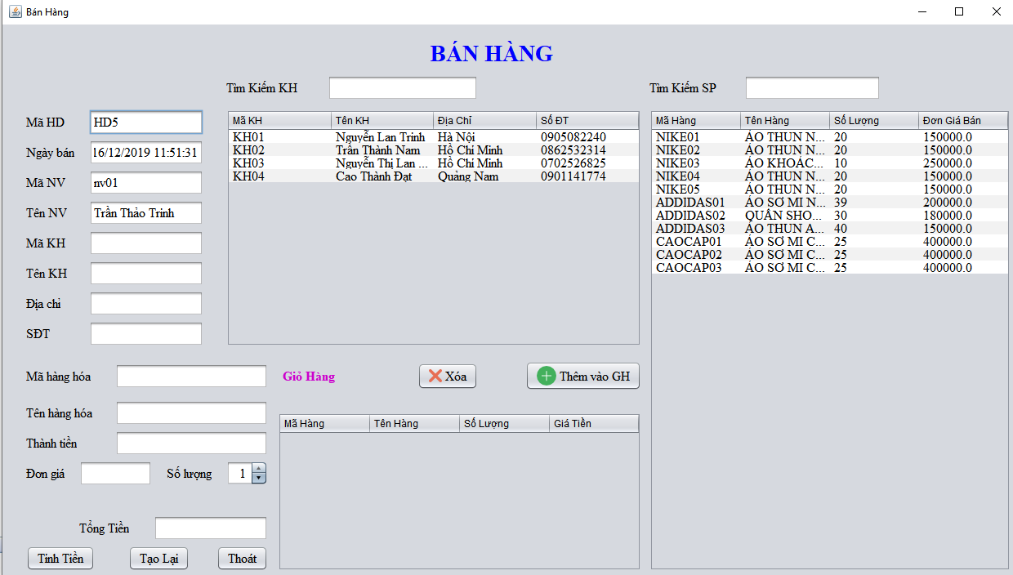

+ Thêm sản phẩm vào giỏ hàng

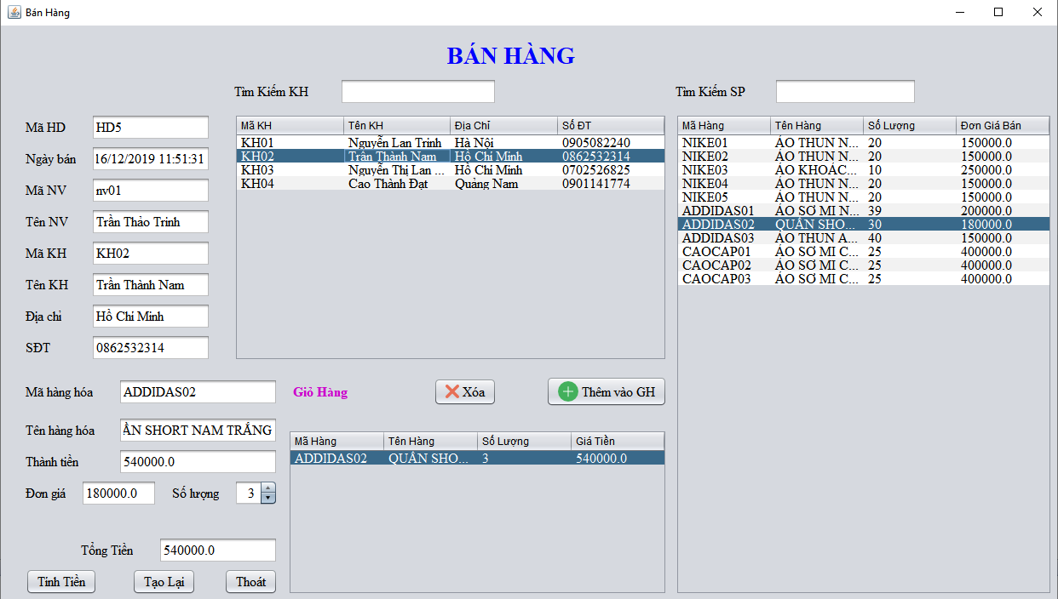

+ Sau khi Tính tiền sẽ tự động tạo ra 1 Hóa đơn và 1 chi tiết hóa đơn và quay về form hóa đơn  
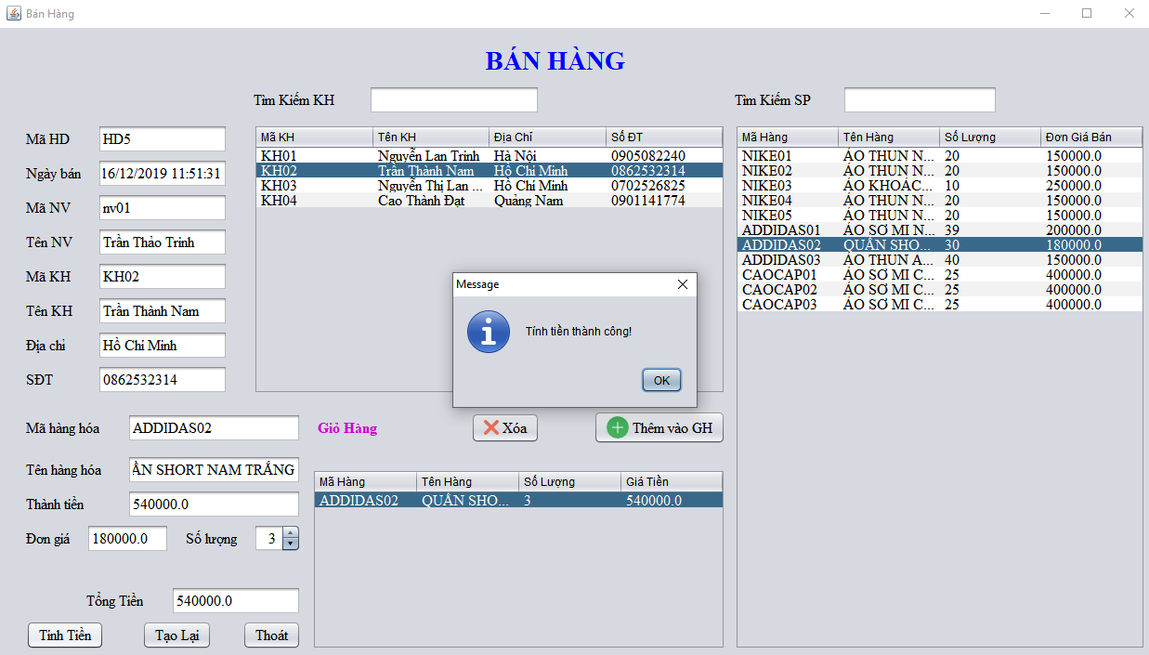

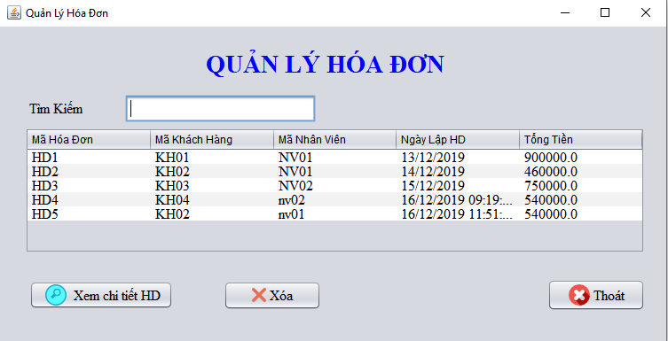

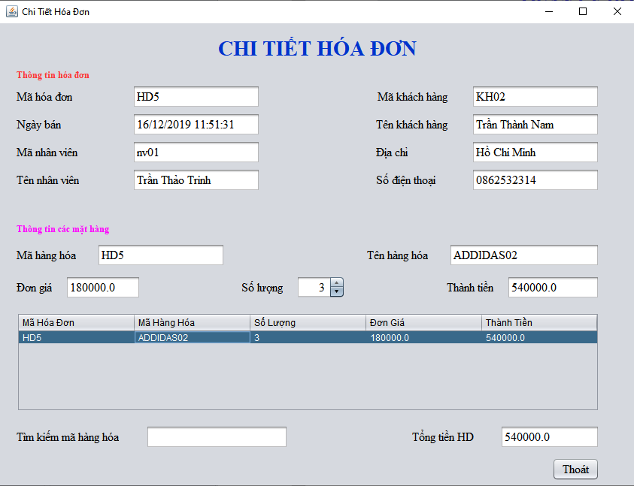

***\* Các Hàm Viết Chung (Tương Tự)***

***+Tìm Kiếm***

Hàm tìm kiếm dùng event của KeyReleased(Không tìm được chữ viết hóa và chữ tiếng việt) tìm toàn bộ trong Jtable

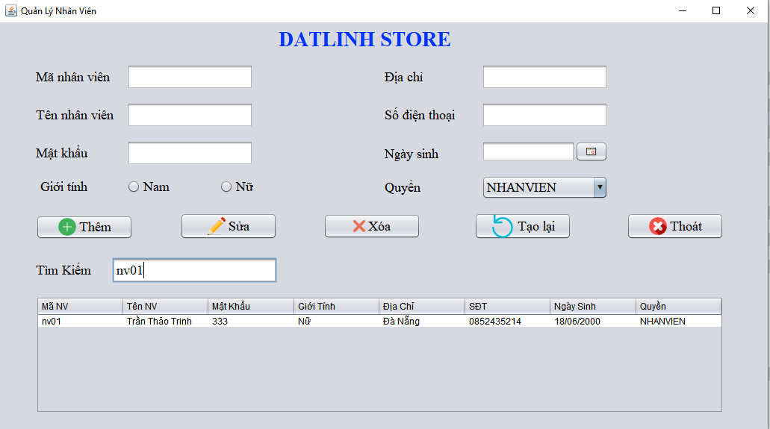

***+Kết nối DataBase và xuất dữ liệu ra bảng***

